Используемые формулы линейной алгебры

Вычисление вектора по координатам его концов
Проекции вектора 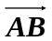 можно вычислить по координатам начала (точка А) и конца (точка В) использую следующую формулу:
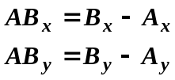

Вычисление координат конца вектора
Координаты конца (точка В) вектора можно вычислить по координатам начала (точка А) и проекциям вектора АВ использую следующую формулу:
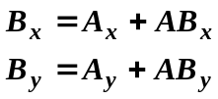

Вычисление модуля вектора
Модуль вектора 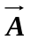 (длину) можно вычислить по теореме Пифагора:
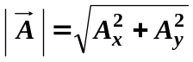

Вычисление расстояния между двумя точками
Расстояние D между двумя точка A и B можно вычислить по теореме Пифагора:
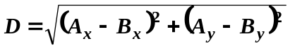

Вычисление площади треугольника
Площадь S треугольника со сторонами a, b и с можно вычислить по формуле Герона:
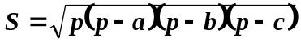
где 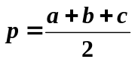

Вычисление скалярного произведения векторов
Скалярное произведение векторов 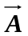 и 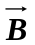 можно вычислить по следующей формуле:
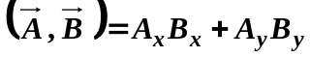

Вычисление угла между векторами
Угол между векторами и можно вычислить по следующей формуле:
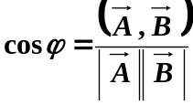

Поворот вектора на заданный угол
Проекции вектора , повёрнутого относительно вектора на угол , можно вычислить по следующей формуле:
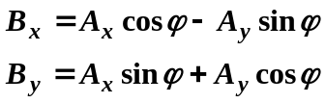

Вычисление вектора, перпендикулярного заданному вектору
Проекции вектора , перпендикулярного вектору , можно вычислить по следующей формуле:
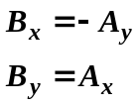
Не трудно видеть, что скалярное произведение 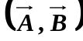 векторов и в этом случае равно нулю

Умножение вектора на число
Умножение вектора на число К можно выполнить по следующей формуле:
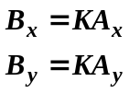
Нетрудно видеть, что вектор в К раз длиннее вектора и параллелен вектору

Вычисления прямой, проходящей через две заданные точки
Уравнение прямой 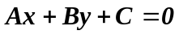, проходящей через точки 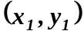 и 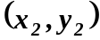 имеет вид:
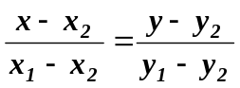
Откуда легко получить:
Следовательно:

Вычисление коэффициентов прямой, перпендикулярной заданной прямой
Две прямые 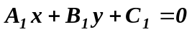 и 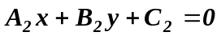 перпендикулярны друг другу, если:
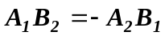
Если прямая известна, то коэффициенты 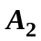 и 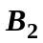 прямой можно вычислить по следующим формулам:
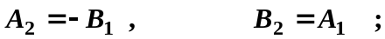
Прямая проходит через точку , если:
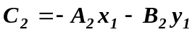

Вычисление детерминанта
Детерминант матрицы размером 2×2 можно вычислить по следующей формуле:
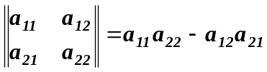

Пересечение двух прямых
Задачу нахождения точки пересечения двух прямых на плоскости можно свести к решению двух линейных уравнений с двумя неизвестными методом Крамера:
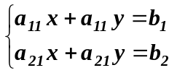

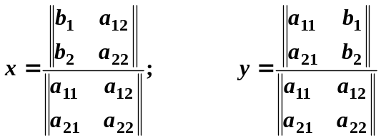

Вычисления прямой, перпендикулярной заданному вектору и проходящей через заданную точку
Прямая 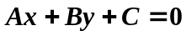 перпендикулярна вектору 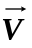 с проекциями 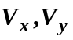 , если:
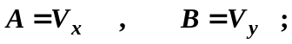
Прямая проходит через точку 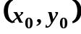, если:
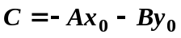

Вычисления прямой, параллельной заданному вектору и проходящей через заданную точку
Прямая перпендикулярна вектору с проекциями , если:
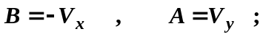
Прямая проходит через точку , если:

